Обзор использования облачной информационной системы Nextcloud

I. Web интерфейс системы

Вход в систему
Использование облачного сервиса Nextcloud следует начать с первичного входа в систему. Доступ к системе осуществляется с использованием web браузера. Возможно использование следующих браузеров:
- • Google Chrome/Chromium
- • Mozilla Firefox
- • Apple Safari
- • Microsoft Edge
Для доступа к системе следует в адресной строке ввести адрес сервера polyclinic12.ru:
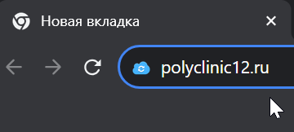
В результате откроется окно, в котором требуется ввести предоставленные вам логин и пароль. В качестве логина может выступать и адрес корпоративной электронной почты вида login@polyclinic12.ru (не личные почтовые ящики!):
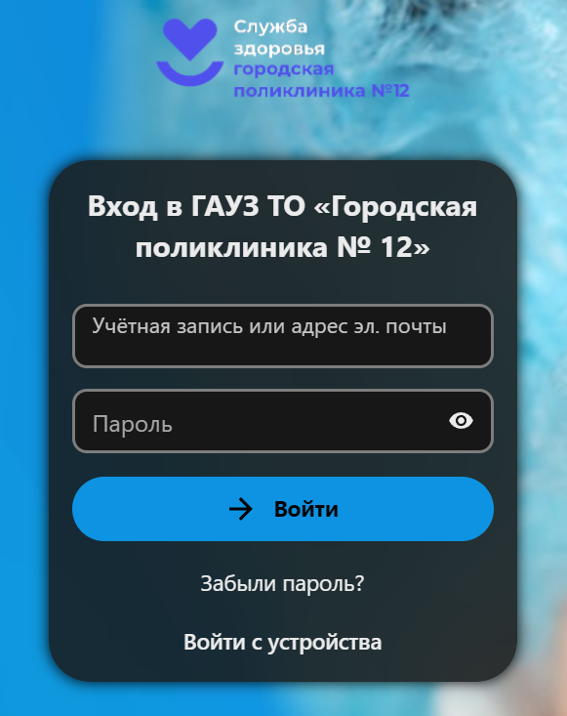
Первичный вход в систему требует несколько большего времени, ввиду создания папок, применения первичных настроек и копирования стартового набора файлов.

Активация почтового ящика.
После первичного входа в облачный сервис, необходимо произвести первичный вход в почтовую систему, для активации почтовым сервером вашего ящика эл. почты. В верхнем поле выбора приложений вы увидите 2 ссылки для доступа к почте, есть встроенная в облачную систему программа - клиент и почтовый клиент, установленный непосредственно на почтовом сервере. Повседневно можно пользоваться первым, но для активации ящика нужно как минимум 1 раз войти в почту непосредственно на сервере, введя полный адрес эл. почты в качестве логина:
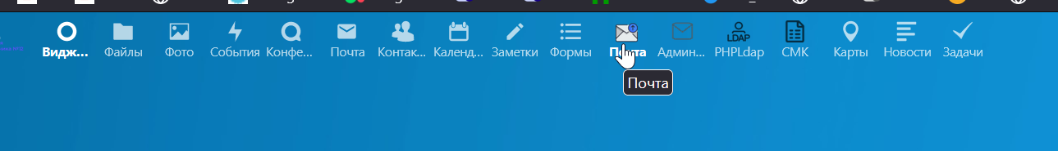
Подробней о доступе к вашему почтовому ящику можно почитать в статье Как пользоваться корпоративной электронной почтой

II. Ваши файлы и их синхронизация с использованием ПО.

Прозрачная синхронизация файлов с сервером
Вы можете не менять привычный уклад работы на своем компьютере, создавая и редактируя ваши файлы привычным вам образом, с использованием программ установленных у вас на ПК (Word, Excel и пр.). При этом, ваши файлы будут синхронизированы с сервером, что позволит получить к ним доступ с любого ПК, а так же с мобильных устройств. Для запуска синхронизации требуется установка специального программного обеспечения. Скачать ПО для синхронизации можно по ссылке, «Download for desktop» - далее скачиваем программу на выбор, под Windows, macOS или linux. После того, как фаил скачается, просто запустите его, и пройдите все этапы установки. После запуска программы заработает мастер, который поможет подключиться к серверу:
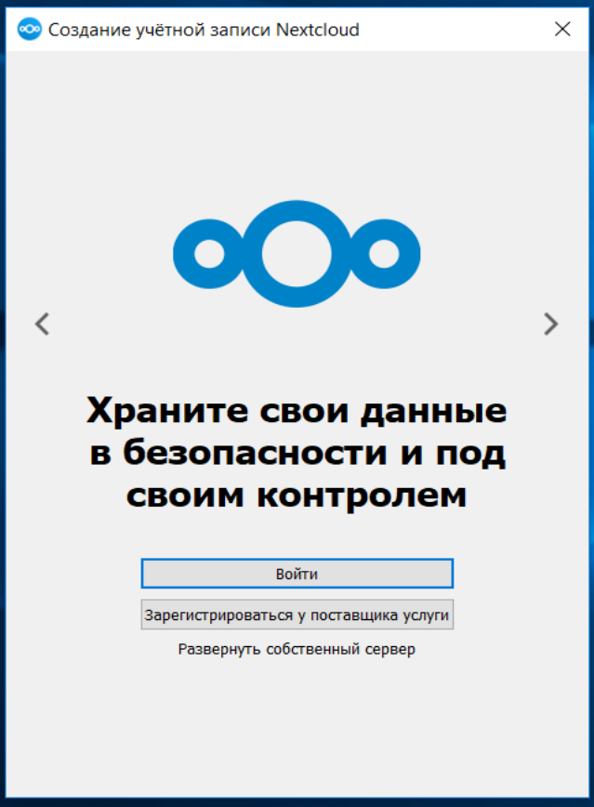
Нажав «Войти», перейдите к след. шагу мастера, на котором введите адрес сервера https://polyclinic12.ru:
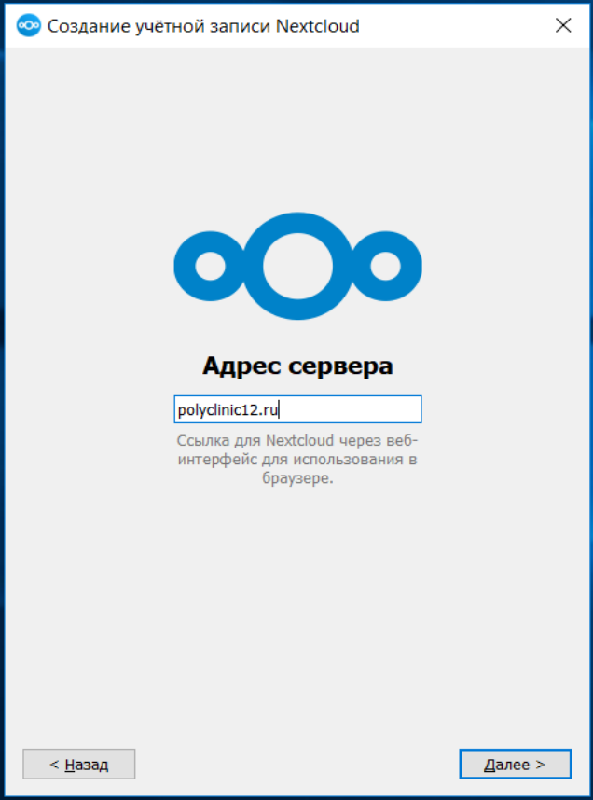
В на следующем шаге откроется окно браузера, где потребуется ввести логин и пароль от предоставленной вам учетной записи, затем разрешите подключение и вернитесь обратно в программу установки:
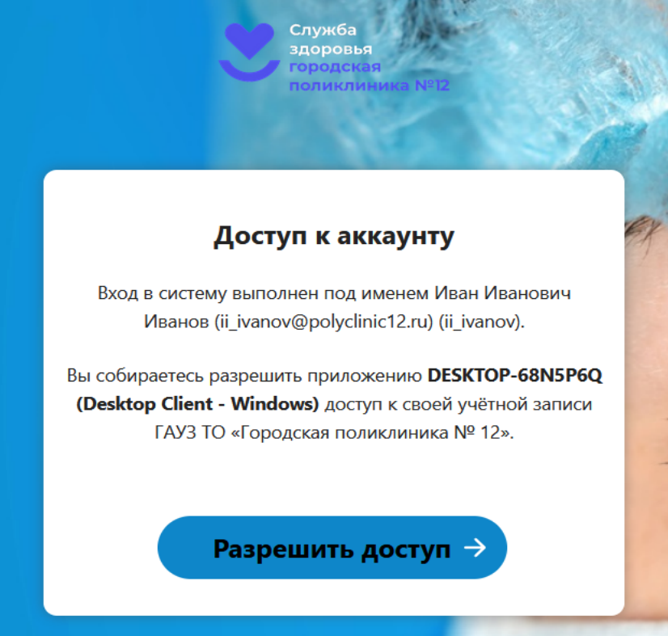
Теперь ПО на вашем ПК привязано к «облаку». Далее укажем папку на компьютере, которую мы хотели бы синхронизировать, и параметры синхронизации:
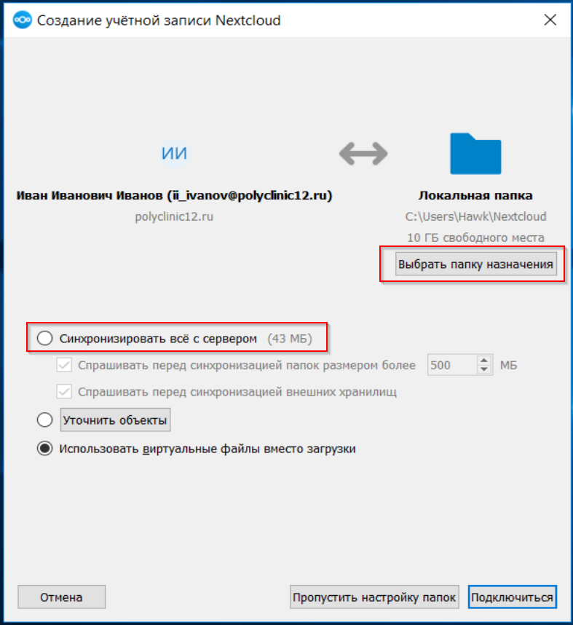
Поздравляем, спустя несколько минут ваши файлы будут отзеркалены на сервер хранения. Все, что будет помещено в папку, будет выгружено в облако. Установив, таким образом, программу на несколько компьютеров, вы обеспечите синхронизацию данных между ними.

